В связи с началом нового учебного года, 18.09.2019 Кировским городским прокурором Крушинским И.Б. для воспитанников ГКОУ ЛО «Мгинская специальная школа – интернат» организована экскурсия в Шлиссельбургскую крепость Орешек.
Шлиссельбургская крепость Орешек (швед. Нотебург) расположена на Ореховом острове в самом истоке Невы в часе езды от Санкт-Петербурга. Древняя крепость когда-то была важнейшим форпостом России в борьбе со шведами и несколько раз переходила от русских к шведам и обратно, пока Петр I окончательно не возвратил крепость в ходе Северной войны. В 2023 году крепости исполнится 700 лет!
Экскурсовод рассказал ребятам об истории Крепости. Даже дождь не помешал внимательно осмотреть экспонаты музея и стены, которым уже много веков.
В завершении экскурсии ребят ждал горячий обед.
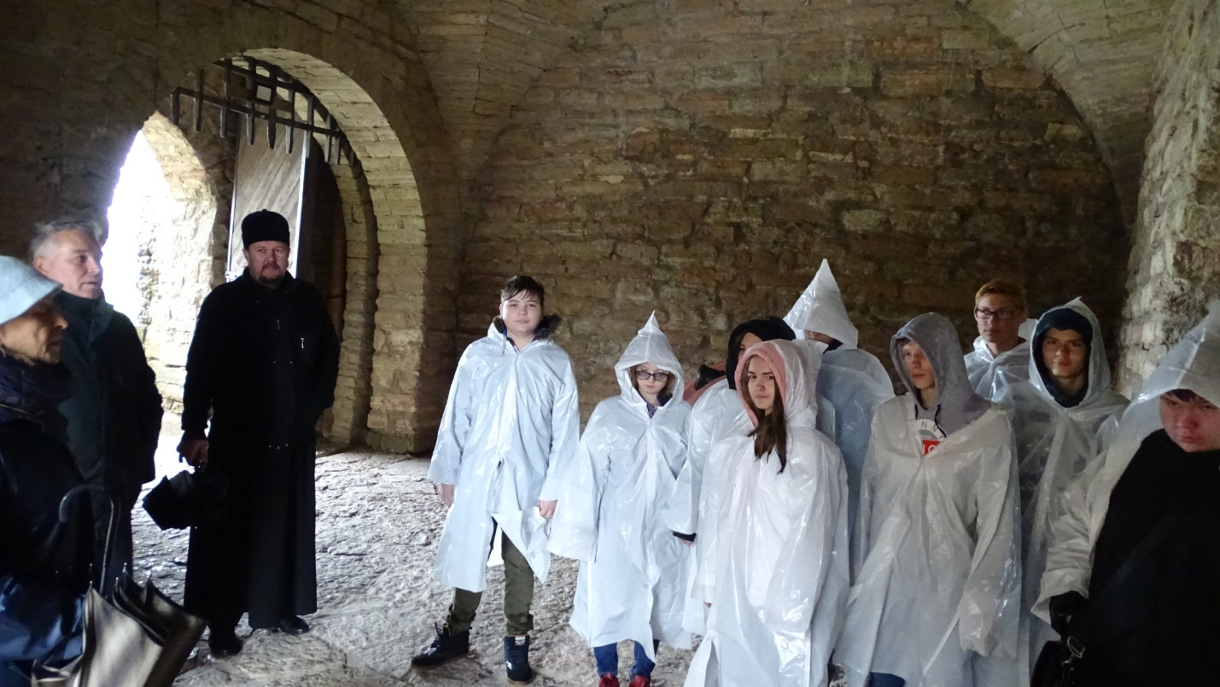
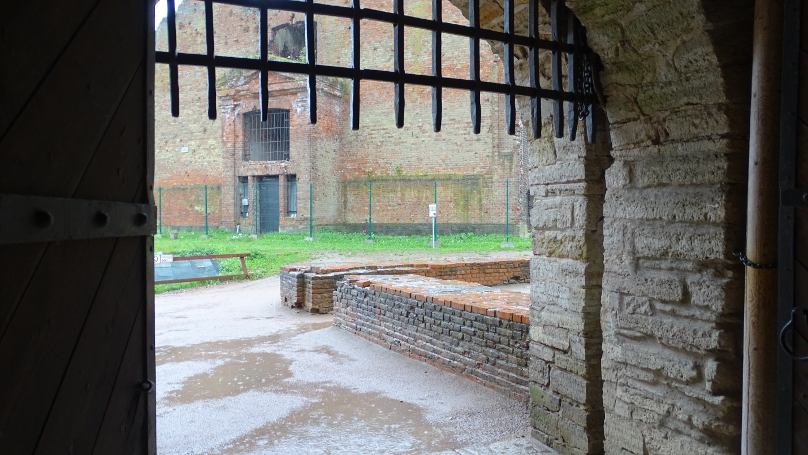
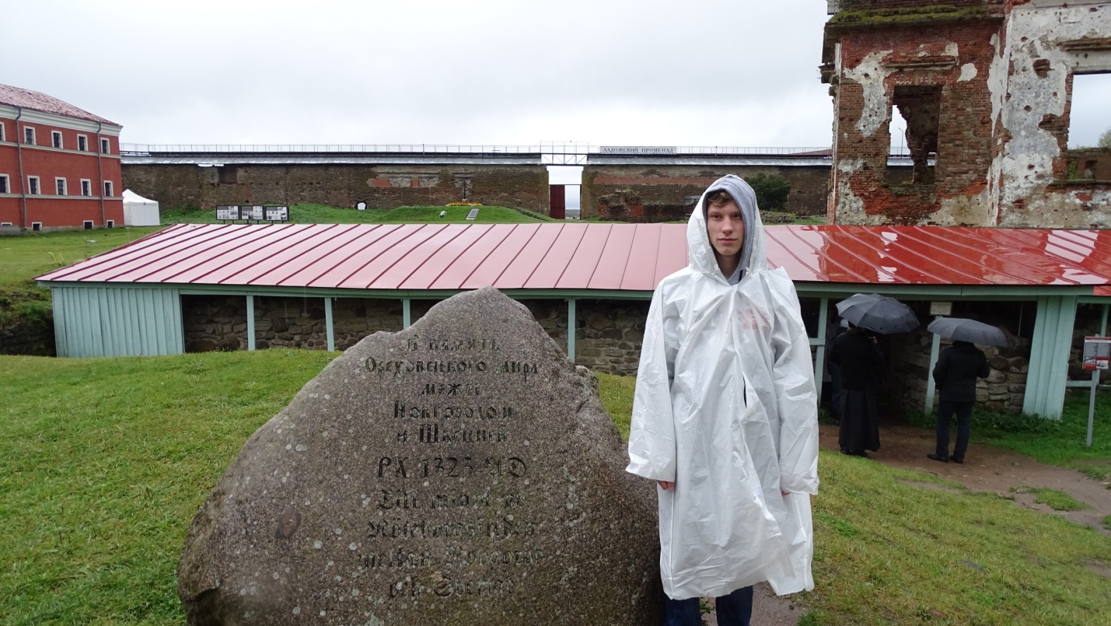
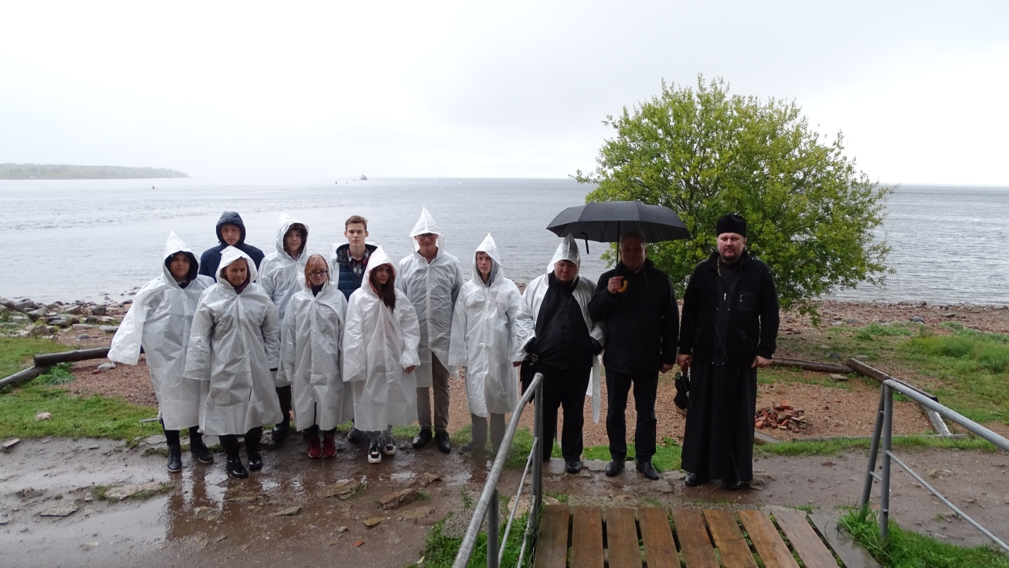

Старший помощник прокурора Д.С. Львутина

